TÊN BÀI DẠY:
BÀI 1: BẦU TRỜI TUỔI THƠ
Môn học: Ngữ Văn
Thời gian thực hiện: 13 tiết
A. TỔNG QUAN
MỤC TIÊU BÀI HỌC
1. Về kiến thức | - Hs nhận biết được những chi tiết tiêu biểu, đề tài, câu chuyện, nhân vật và tính cách nhân vật trong truyện.  - HS phân tích được tác dụng của việc dùng cụm từ để mở rộng thành phần chính và mở rộng trạng ngữ trong câu.  - HS tóm tắt được văn bản theo yêu cầu về độ dài.  - HS trình bày và phản biện được những ý kiến về vấn đề đời sống.
- Về năng lực chung | Học sinh phát triển: Tư duy phản biện, năng lực hợp tác, giải quyết vấn đề,….
- Về năng lực đặc thù | - Hs tóm tắt được văn bản theo độ dài bằng lời văn của mình.  - Hs trình bày ý kiến, tóm tắt được ý kiến của người khác trình bày.  - Hs liên hệ văn bản với trải nghiệm cá nhân để trau dồi vốn sống và kiến thức.
3. Về phẩm chất | Học sinh yêu mến, trân trọng những giá trị của cuộc sống và biết giữ gìn những kỉ niệm tuổi thơ.
NỘI DUNG BÀI HỌC
Đọc | - Tri thức ngữ văn  - Bầy chim chìa vôi (Nguyễn Quang Thiều)  - Đi lấy mật (Trích Đất rừng phương Nam – Đoàn Giỏi)  - Ngàn sao làm việc (Võ Quảng)
Thực hành Tiếng Việt | - Mở rộng trạng ngữ của câu bằng cụm từ, từ láy  - Mở rộng thành phần chính của câu bằng cụm từ.
Viết | - Tóm tắt văn bản theo những yêu cầu khác nhau về độ dài.
Nói và nghe | - Trao đổi về một vấn đề mà em đang quan tâm

B. TIẾN TRÌNH BÀI DẠY
TRI THỨC NGỮ VĂN
I. MỤC TIÊU
1. Về kiến thức
- Học sinh nhận biết được những nội dung kiến thức trọng tâm trong chủ đề
- Học sinh nhận diện được các kiến thức ngữ văn mới sẽ học.
- Học sinh hệ thống được nội dung của chủ đề theo khả năng của mình.
2. Về năng lực
- Học sinh thuyết trình (giới thiệu, đánh giá) về những kiến thức sẽ học.
- Học sinh phát triển: Tư duy phản biện, năng lực hợp tác, giải quyết vấn đề,….
3. Về phẩm chất: Học sinh có ý thức tự học, tìm hiểu bài.
II. THIẾT BỊ DẠY HỌC, HỌC LIỆU
1. Học liệu: Sách giáo khoa, sách giáo viên, phiếu học tập
2. Thiết bị: Máy chiếu, bảng, dụng cụ khác nếu cần.
III. TIẾN TRÌNH DẠY HỌC
TỔ CHỨC THỰC HIỆN | SẢN PHẨM
1. HOẠT ĐỘNG 1: KHỞI ĐỘNG – TẠO TÂM THẾ
a. Mục tiêu hoạt động: Tạo tâm thế thoải mái và gợi dẫn cho học sinh về nội dung bài học
b. Nội dung thực hiện:
- GV chuẩn bị câu hỏi khởi động: Em hiểu thế nào về lời trích dẫn của chủ đề: Trẻ thơ tìm thấy tất cả ở nơi chẳng có gì? Trong chương trình Ngữ văn 6, em đã được học 1 văn bản rất đặc biệt có liên quan đến câu nói này, theo em đó là văn bản nào?
- Học sinh chuẩn bị câu trả lời và phản hồi với GV.
Bước 1. Giao nhiệm vụ học tập  GV đặt câu hỏi và đưa ra gợi ý nếu cần.  Bước 2. Thực hiện nhiệm vụ  Học sinh suy nghĩ, dự trù câu hỏi và các ý kiến phản hồi.  Bước 3. Báo cáo, thảo luận  Học sinh chia sẻ và nhắc lại văn bản đã học.  (HS có thể đưa ra những đáp án khác nhau: Hoàng tử bé – Nếu cậu muốn có một người bạn, bức tranh của em gái tôi, Chuyện cổ tích về loài người…..)  Bước 4. Kết luận, nhận định  GV nhận xét, đánh giá và phản hồi câu trả lời của học sinh, dẫn dắt vào bài học. | Giáo viên dẫn dắt  Đôi mắt trẻ thơ là đôi mắt trong sáng nhất nhưng cũng là đôi mắt tinh anh nhất. Với trẻ thơ, mọi thứ trong cuộc sống đều hết sức trong sáng và tuyệt diệu. Ở chủ đề 1 trong SGk Ngữ văn 7 bộ KNTT, các em sẽ được quay trở lại với tuổi thơ, để tận hưởng, để cảm nhận và để trân trọng hơn những gì mà mình đã có, đang có và sẽ có.
2. HOẠT ĐỘNG 2: TÌM HIỂU KIẾN THỨC NGỮ VĂN
a. Mục tiêu hoạt động:
- Học sinh nhận biết được một số nội dung chính sẽ học trong chủ đề 1.
- Học sinh phân tích được những nhiệm vụ cần chuẩn bị để hoàn thành chủ đề.
- Học sinh lên kế hoạch và chuẩn bị được cho nội dung bài học.
b. Nội dung thực hiện:
- Học sinh đọc phần “Tri thức ngữ văn” và nội dung về chủ đề 1 trong SGK
- Học sinh tiến hành hoàn thành PBT theo hình thức cá nhân.
Bước 1. Giao nhiệm vụ học tập  Giáo viên phát PHT cho Hs, HS hoàn thành theo hình thức cá nhân với các câu hỏi có trên phiếu.  Bước 2. Thực hiện nhiệm vụ  Học sinh đọc SGK và hoàn thành phiếu  Thời gian: 10 phút  Chia sẻ: 3 phút  Phản biện và trao đổi: 2 phút  Bước 3. Báo cáo, thảo luận  Học sinh chia sẻ bài làm và báo cáo phần tìm hiểu  Bước 4. Kết luận, nhận định  Giáo viên chốt những kiến thức cơ bản và điều chỉnh những nội dung HS còn nhầm lẫn, thắc mắc. | Phiếu học tập – Phụ lục  Phần chia sẻ của Học sinh  1. Hoàn thành Phiếu học tập  a. Hệ thống văn bản  - Bầy chim chìa vôi (Nguyễn Quang Thiều)  - Đi lấy mật (Đoàn Giỏi)  - Ngàn sao làm việc (Võ Quảng)  b. Tiếng việt  - Mở rộng thành phần chính của câu  - Mở rộng trạng ngữ của câu.  c.Viết  Tóm tắt văn bản theo những yêu cầu khác nhau về độ dài.  d. Nói – nghe  Trao đổi về một vấn đề mà em quan tâm  2. Kiến thức Ngữ văn  a. Đề tài  - Khái niệm: Là phạm vi đời sống được phản ánh và thể hiện trực tiếp trong tác phẩm.  - Yếu tố xác định đề tài:  Phạm vi hiện thực được miêu tả.  Loại nhân vật trung tâm của tác phẩm  -Lưu ý: Một tác phẩm có thể đề cập đến nhiều đề tài khác nhau, trong đó có 1 đề tài chính.  b. Chi tiết  - Khái niệm: Là những yếu tố nhỏ nhất tạo nên thế giới hình tượng trong tác phẩm,  - Tác dụng: Tạo ra sự sinh động, lôi cuốn cho tác phẩm văn học, gây ấn tượng với người đọc.  c. Tính cách nhân vật.  Là những đặc điểm riêng tương đối ổn định của nhân vật được thể hiện qua nhiều yếu tố.  Có hai cách thể hiện: Trực tiếp, gián tiếp  - Trực tiếp: Hành động, cách sứng xử, suy nghĩ,…  - Gián tiếp: Qua lời kể, đánh giá của các nhân vật khác.
3. HOẠT ĐỘNG 3: LUYỆN TẬP – CỦNG CỐ
a. Mục tiêu hoạt động: Hs vận dụng kiến thức được cung cấp trong tiết học để ứng dụng và thực hành, hoàn thành nhiệm vụ.
Gv phân hóa học sinh trên các nhiệm vụ được giao.
b. Nội dung thực hiện
GV giao các nhiệm vụ khác nhau. Hs tự lựa chọn nhiệm vụ phù hợp với mình và thực hiện theo yêu cầu.
Bước 1. Giao nhiệm vụ học tập  Giáo viên giao nhiệm vụ  NV1: Em hãy vẽ lại sơ đồ những nội dung kiến thức mình sẽ học trong chủ đề số 1. Em ấn tượng và thích nhất nội dung nào? Vì sao?  NV2: Em hãy xác định đề tài và 1 chi tiết nổi bật nhất của 1 văn bản bất kì mà em đã học. Cho biết cơ sở nào để em xác định điều đó.  NV3: Tìm 1 nhân vật mà em yêu thích, xác định tính cách của nhân vật ấy, cho biết, những tính cách của nhân vật được thể hiện qua các yếu tố nào?  Bước 2. Thực hiện nhiệm vụ  Học sinh thực hiện nhiệm vụ theo hình thức cá nhân.  Nhiệm vụ được hoàn thành tại lớp, vào vở bài tập.  Thời gian hoàn thành: 7 phút.  Bước 3. Báo cáo, thảo luận  Học sinh trình bày phần bài làm của mình  Bước 4. Kết luận, nhận định  GV nhận xét bài làm của Hs và cho điểm với những bài làm tốt. | Hs có thể có những lựa chọn bất kì, GV hỗ trợ và gợi ý Hs với những Hs gặp khó khăn trong quá trình làm bài.
4. HOẠT ĐỘNG 4: DĂN DÒ, CHUẨN BỊ BÀI
a. Mục tiêu hoạt động: Hs có kế hoạch và chủ động cho bài học tiếp theo.
b. Nội dung thực hiện: HS chuẩn bị bài học cho tiết văn bản đọc: Bầy chim chìa vôi.
Bước 1. Giao nhiệm vụ học tập  Giáo viên giao nhiệm vụ  Học sinh thảo luận và thực hiện  Bước 2. Thực hiện nhiệm vụ  Học sinh thực hiện sáng tác và đọc trước lớp  Bước 3. Báo cáo, thảo luận  Học sinh trình bày phần bài làm của mình  Bước 4. Kết luận, nhận định  GV chốt lại các chia sẻ, lựa chọn các chia sẻ tốt để cả lớp tham khảo | HS sáng tạo theo nội dung tự chọn

BẦY CHIM CHÌA VÔI
(Nguyễn Quang Thiều)
I. MỤC TIÊU
1. Về kiến thức
- Học sinh trình bày được những nét chính về tác giả và văn bản.
- Học sinh vận dụng tri thức ngữ văn, xác định được chủ đề, ngôi kể,…các yếu tố trong văn bản.
- Học sinh phân tích các chi tiết tiêu biểu để khái quát tính cách nhân vật.
2. Về năng lực:
- Học sinh vận dụng năng lực viết để thực hành viết kết nối đọc sau bài học
3. Về phẩm chất: Học sinh trân trọng những điều nhỏ bé, giản dị trong đời sống xung quanh. Nỗ lực, phấn đấu hết mình vì ước mơ của mình.
II. THIẾT BỊ DẠY HỌC, HỌC LIỆU
1. Học liệu: Sách giáo khoa, sách giáo viên, phiếu học tập
2. Thiết bị: Máy chiếu, bảng, dụng cụ khác nếu cần.
III. TIẾN TRÌNH DẠY HỌC
TỔ CHỨC THỰC HIỆN | SẢN PHẨM
1. HOẠT ĐỘNG 1: KHỞI ĐỘNG – TẠO TÂM THẾ
a. Mục tiêu hoạt động: Tạo tâm thế thoải mái và gợi dẫn cho học sinh về nội dung bài học
b. Nội dung thực hiện:
- GV cho HS chơi trò chơi ĐOÁN TÊN CÁC LOÀI CHIM.
- HS theo dõi câu hỏi và trả lời cá nhân để tìm ra đáp án chính xác.
Bước 1. Giao nhiệm vụ học tập  Giáo viên thực hiện trình chiếu câu hỏi.  Học sinh suy nghĩ và sự đoán đáp án  Bước 2. Thực hiện nhiệm vụ  Học sinh theo dõi và trả lời câu hỏi  Bước 3. Báo cáo, thảo luận  Học sinh chia sẻ  Bước 4. Kết luận, nhận định  Giáo viên chốt ý và dẫn dắt vào bài học. | Câu hỏi và đáp án:  Câu 1:  Mỏ dài lông biếc  Trên cành lặng yên  Bỗng vút như tên  Lao mình bắt cá.  Đây là chim gì?  Đáp án: Chim bói cá  Câu 2:  Cổ cao cao, cẳng cao cao  Chân đen cánh trắng ra vào đồng xanh  Cảnh quê thêm đẹp bức tranh  Sao đành chịu tiếng ma lanh nhử mồi?  Đáp án: Con cò  Câu 3:  Chim gì ở tận hang sâu  Nhả dãi làm tổ, quản đâu mệt mình?  Đáp án: Chim yến  Câu 4: Chim gì mỏ gõ rất hăng  Bắt sâu bắt bọ cho bằng sạch cây?.  Đáp án: Chim gõ kiến  Câu 5: Chim gì có cánh không bay  Chỉ bơi với lặn suốt ngày dưới băng  Đáp án: Chim cánh cụt
2. HOẠT ĐỘNG 2: HÌNH THÀNH KIẾN THỨC MỚI
a. Mục tiêu hoạt động:
- Học sinh trình bày được những nét chính về tác giả và văn bản.
- Học sinh vận dụng tri thức ngữ văn, xác định được chủ đề, ngôi kể,…các yếu tố trong văn bản.
- Học sinh phân tích các chi tiết tiêu biểu để khái quát tính cách nhân vật và rút ra bài học, liên hệ.
b. Nội dung thực hiện:
- Học sinh tiến hành chia nhóm và thực hiện các nhiệm vụ học tập theo sự hướng dẫn của GV với hai phần: Tìm hiểu chung và tìm hiểu chi tiết văn bản.
- Học sinh thuyết trình – GV chốt ý và đánh giá sản phẩm
I. TÌM HIỂU CHUNG  Bước 1: Giao nhiệm vụ học tập.  GV đặt câu hỏi:  Dựa vào hiểu biết và những kiến thức được cung cấp trong SGK, em hãy trình bày những hiểu biết mình có về tác giả Nguyễn Quang Thiều.  Dựa vào SGK và phần chuẩn bị bài ở nhà, em hãy vận dụng và hoàn thành bảng kiến thức về văn bản Bầy chim chìa vôi.  Bước 2: Thực hiện nhiệm vụ  HS đọc câu hỏi, suy nghĩ và tìm kiếm thông tin.  Bước 3. Báo cáo, thảo luận  Học sinh giơ tay phát biểu và trả lời cac câu hỏi của GV.  Bước 4. Kết luận, nhận định  Giáo viên chốt những kiến thức cơ bản về về tác giả, văn bản.  Một số câu hỏi dự trù:  - Dựa vào đâu để em xác định đề tài của truyện?  - Theo em, nhân vật chính trong truyện là ai? Tại sao?  - ….  II. ĐỌC – HIỂU CHI TIẾT VĂN BẢN.  Bước 1. Giao nhiệm vụ học tập  Giáo viên chia lớp thành 4-6 nhóm. (Mỗi nhóm 6 – 8 HS).  Kỹ thuật: Khăn trải bàn.  Thời gian thảo luận: 7 phút.  Thời gian chia sẻ: 3 phút/nhóm.  Hình thức: Các nhóm tự lựa chọn hình thức trình bày: Kẻ bảng, sơ đồ hóa, gạch ý,….  - Nhiệm vụ 1: Em hãy tìm những chi tiết lặp đi lặp lại trong cuộc nói chuyện của Mên và Mon. Em có nhận xét gì về hai nhân vật thông qua chi tiết này.  - Nhiệm vụ 2: Em hãy đóng vai Mên/Mon, kể lại việc hai anh em lấy đò của ông Sáu đi giải cứu chim trong đêm mưa bão và cho biết, tại sao mình lại làm như vậy?  - Nhiệm vụ 3: Em hãy tìm những chi tiết miêu tả lại cảnh đàn chim bay lên và cho biết tại sao tác giả lại cho rằng đây là một khung cảnh huyền thoại.  - Nhiệm vụ 4: Em hãy đóng vai là một chú chim chìa vôi trong đêm mưa bão ấy, kể lại hành trình tập bay của mình và rút ra 1 bài học cụ thể gửi tới mọi người.  Bước 2. Thực hiện nhiệm vụ  Học sinh thảo luận và hoàn thành nhiệm vụ học tập trên giấy A0.  Thời gian: 10 phút – Hoặc các nhóm đã chuẩn bị trước bài qua phần tự học.  Chia sẻ: 3 phút  Phản biện và trao đổi: 2 phút  Bước 3. Báo cáo, thảo luận  Các nhóm cử đại diện trình bày sản phẩm trước lớp.  Các nhóm còn lại lắng nghe, phản biện hoặc đặt ra câu hỏi nếu có.  GV khuyến khích Hs đặt câu hỏi và cộng điểm cho những câu hỏi-câu trả lời tốt.  Bước 4. Kết luận, nhận định  Giáo viên nhận xét phần trình bày của các nhóm và chốt kiến thức, nội dung trên Slide.  Hs ghi chép bài. | I. TÌM HIỂU CHUNG  1. Tác giả Nguyễn Quang Thiều  - Quê quán: Hà Nội.  - Phong cách: Chân thực, gần gũi với cuộc sống đời thường, thể hiện được vẻ đẹp tâm hồn trẻ thơ nhạy cảm, trong sáng.  Những tác phẩm nối bật: Bí mật hồ cá thần, Con quỷ gỗ,…  2. Văn bản Bầy chim chìa vôi  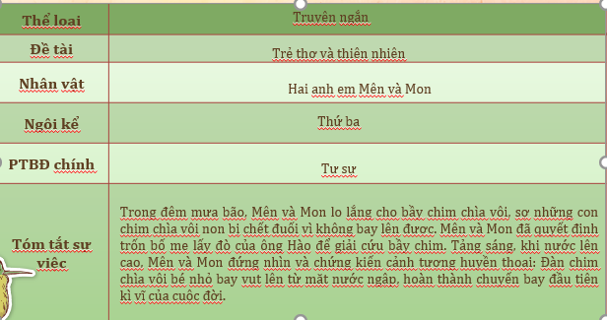  - Bố cục văn bản: 3 phần  Phần 1: Nỗi lo lắng của Mên, Mon và thói quen làm tổ của bầy chim chìa vôi.  Phần 2: Kế hoạch giải cứu bầy chim chìa vôi của hai anh em  Phần 3: Cảnh tượng bầy chim bay lên và cảm xúc của hai anh em.  II. ĐỌC – HIỂU CHI TIẾT VĂN BẢN.  1. Nhân vật Mon.  * Hành động  - 2h sáng: Tỉnh dậy và lo lắng cho bầy chim.  - Nhắc đi nhắc lại về chuyện giải cứu bầy chim khi cơn mưa to hơn.  - Táo bạo đề xuất lấy đò của ông Hào đi cứu bầy chim non.  - Lấy trộm con cá bông của bố và đem thả.  => Mon là cậu bé có lòng nhân hậu, yêu thương và quan tâm động vật.  * Ngôn ngữ  - Em sợ những con chim chìa vôi non bị chết đuối mất.  - Thế anh bảo chúng nó có bơi được không?  - Sao nó lại không làm tổ trên bờ.  - Tổ chim sẽ bị chìm mất.  - Hay mình mang chúng nó vào bờ?  - Mình phải mang chúng nó vào bờ, anh ạ.  * Cảm xúc:  - Im lặng theo dõi hành trình đập cánh.  - Bật khóc khi thấy bầy chim thực hiện chuyến bay.  Tiểu kết  Mon được thể hiện qua rất nhiêu chi tiết: Hành động, lời nói, cảm xúc… Những chi tiết này khắc họa hình ảnh một cậu bé còn ngây thơ, non nớt nhưng có tâm hồn trong sáng, trân trọng sự sống và giàu lòng nhân hậu, yêu thương loài vật.  2. Nhân vật Mên  * Hành động  - Thao thức, mất ngủ.  - Kiên nhẫn trả lời từng câu hỏi của em,  - Đồng ý cùng em thực hiện kế hoạch giải cứu bầy chim  => Mên cũng lo lắng cho sự an toàn của bầy chim non  * Khi đi cứu bầy chim  - Thái độ: Bình tĩnh, phân chia nhiệm vụ rõ ràng.  - Hành động: Bảo vệ em, cùng em thực hiện kế hoạch.  Tiểu kết:  Mên là cậu bé có tình yêu thương, biết chăm sóc và bảo vệ em.  Mên cũng nhân hậu và yêu thương bầy chim chìa vôi nhưng cách thể hiện lại không giống Mon.  3. Bầy chim chìa vôi.  * Tập quán sinh sống  - Sinh nở vào mùa mưa trên dải cát giữa sông,  - Đẻ trứng và làm tổ trong những bài rong khô.  - Chim non sẽ tập bay vào những đêm dông bão.  => Loài chim có tập quán sinh sống kì lạ và đặc biệt,  * Cảnh tượng huyền thoại  - Những cánh chim bé bỏng, ướt át bứt khỏi dòng nước bay lên.  - Chim non và chim bố mẹ tập bay suốt 1 đêm.  - Đôi chân mảnh dẻ run rẩy chạm vào mặt và đập 1 nhịp cánh quyết định.  => Cảnh tượng thiêng liêng của tự nhiên  - Tình mẫu tử của bầy chim chìa vôi.  - Lòng khao khát sống của bầy chim non.  - Sự dũng cảm, khắc phục những khó khan, gian nan để thành công, chinh phục bầu trời của bầy chim non.  III. TỔNG KẾT  1. Nghệ thuật  - Ngôi kể thứ 3.  - Ngôn ngữ giản dị, đậm chất trẻ thơ.  - Cách dẫn truyện gần gũi, sâu sắc và ấn tượng.  2. Nội dung  - Văn bản kể lại những cảm xúc và suy nghĩ trong sáng, giàu lòng nhân ái của anh em Mên và Mon đối với bầy chim chìa vôi.  - Câu chuyện kì vĩ và đẹp đẽ về sự dũng cảm của bầy chim chìa vôi tập bay trong đêm mưa bão.
3. HOẠT ĐỘNG 3: LUYỆN TẬP
a. Mục tiêu hoạt động: Dựa vào nội dung tìm hiểu văn bản, Hs thực hành hoạt động Viết kết nối đọc.
b. Nội dung thực hiện
HS thực hành viết kết nối đọc theo hướng dẫn của GV với nội dung: Em hãy viết đoạn văn (5-7 câu) kể lại sự việc bầy chim chìa vôi bay lên khỏi bãi sông bằng lời của Mên hoặc Mon (Ngôi kể thứ nhất)
Bước 1. Giao nhiệm vụ học tập  Giáo viên giao nhiệm vụ  Bước 2. Thực hiện nhiệm vụ  Học sinh thực hiện bài làm viết kết nối đọc  Bước 3. Báo cáo, thảo luận  Học sinh trình bày phần bài làm của mình  Bước 4. Kết luận, nhận định  GV chốt lại các chia sẻ, lựa chọn các chia sẻ tốt để cả lớp tham khảo | GV yêu cầu Hs đọc bài làm mẫu, nhận xét và góp ý.  GV trợ giúp những Hs gặp khó khăn trong quá trình làm bài.
4. HOẠT ĐỘNG 4: VẬN DỤNG, LIÊN HỆ
a. Mục tiêu hoạt động:
HS kết nối nội dung bài học với thực tế cuộc sống để có những trải nghiệm và bài học cá nhân.
b. Nội dung thực hiện
Theo em, việc bảo vệ các loài động vật hiện nay có cần thiết hay không? Tại sao? Lớp 6 em có học 1 văn bản có nói đến vấn đề này, em hãy nhắc lại văn bản ấy.
Bước 1. Giao nhiệm vụ học tập  Giáo viên giao nhiệm vụ  Học sinh thảo luận và thực hiện  Bước 2. Thực hiện nhiệm vụ  Hs giơ tay và trả lời câu hỏi.  Bước 3. Báo cáo, thảo luận  Học sinh trình bày phần bài làm của mình  Bước 4. Kết luận, nhận định  GV chốt lại các chia sẻ. | Hướng dẫn  - Mọi người đều cần bảo vệ các loài động vật để bảo tồn sự đa dạng của cuộc sống.  - Sự sống là đáng quý và sự sống của loài nào cũng cần được trân trọng.  Văn bản gợi ý: Các loài chung sống với nhau như thế nào?

Phụ lục. Rubic chấm phần thảo luận nhóm
TIÊU CHÍ | CẦN CỐ GẮNG  (0 – 4 điểm) | ĐÃ LÀM TỐT  (5 – 7 điểm) | RẤT XUẤT SẮC  (8 – 10 điểm)
Hình thức  (2 điểm) | 0 điểm  Bài làm còn sơ sài, trình bày cẩu thả  Sai lỗi chính tả | 1 điểm  Bài làm tương đối đẩy đủ, chỉn chu  Trình bày cẩn thận  Không có lỗi chính tả | 2 điểm  Bài làm tương đối đẩy đủ, chỉn chu  Trình bày cẩn thận  Không có lỗi chính tả  Có sự sáng tạo
Nội dung  (6 điểm) | 1 - 3 điểm  Chưa trả lơi đúng câu hỏi trọng tâm  Không trả lời đủ hết các câu hỏi gợi dẫn  Nội dung sơ sài mới dừng lại ở mức độ biết và nhận diện | 4 – 5 điểm  Trả lời tương đối đầy đủ các câu hỏi gợi dẫn  Trả lời đúng trọng tâm  Có ít nhất 1 – 2 ý mở rộng nâng cao | 6 điểm  Trả lời tương đối đầy đủ các câu hỏi gợi dẫn  Trả lời đúng trọng tâm  Có nhiều hơn 2 ý mở rộng nâng cao  Có sự sáng tạo
Hiệu quả nhóm  (2 điểm) | 0 điểm  Các thành viên chưa gắn kết chặt chẽ  Vẫn còn trên 2 thành viên không tham gia hoạt động | 1 điểm  Hoạt động tương đối gắn kết, có tranh luận nhưng vẫn đi đến thông nhát  Vẫn còn 1 thành viên không tham gia hoạt động | 2 điểm  Hoạt động gắn kết  Có sự đồng thuận và nhiều ý tưởng khác biệt, sáng tạo  Toàn bộ thành viên đều tham gia hoạt động
Điểm
TỔNG
Phụ lục 3. Rubic chấm bài viết viết KẾT NỐI VỚI ĐỌC
TIÊU CHÍ | CẦN CỐ GẮNG  (0 – 4 điểm) | ĐÃ LÀM TỐT  (5 – 7 điểm) | RẤT XUẤT SẮC  (8 – 10 điểm)
Hình thức  (3 điểm) | 1 điểm  Bài làm còn sơ sài, trình bày cẩu thả  Sai lỗi chính tả  Sai kết cấu đoạn | 2 điểm  Bài làm tương đối đẩy đủ, chỉn chu  Trình bày cẩn thận  Chuẩn kết câu đoạn  Không có lỗi chính tả | 3 điểm  Bài làm tương đối đẩy đủ, chỉn chu  Trình bày cẩn thận Chuẩn kết câu đoạn  Không có lỗi chính tả  Có sự sáng tạo
Nội dung  (7 điểm) | 1 – 4 điểm  Nội dung sơ sài mới dừng lại ở mức độ biết và nhận diện | 5 – 6 điểm  Nội dung đúng, đủ và trọng tâm  Có ít nhất 1 – 2 ý mở rộng nâng cao | 7 điểm  Nội dung đúng, đủ và trọng tâm  Có ít nhất 1 – 2 ý mở rộng nâng cao Có sự sáng tạo
Điểm
TỔNG

MỞ RỘNG TRẠNG NGỮ CỦA CÂU BẰNG CỤM TỪ
TỪ LÁY
I. MỤC TIÊU
1. Về kiến thức
- HS nhắc lại những kiến thức về trạng ngữ, từ láy và nhận biết được trạng ngữ trong câu.
- Hs phân tích được tác dụng của việc mở rộng thành phần trạng ngữ của câu bằng cụm từ.
- HS thực hành hoàn thành bài tập theo yêu cầu
2. Về năng lực
- Học sinh thuyết trình (giới thiệu, đánh giá) về những kiến thức sẽ học.
- Học sinh phát triển: Tư duy phản biện, năng lực hợp tác, giải quyết vấn đề,….
3. Về phẩm chất: Học sinh có ý thức tự học, tìm hiểu bài.
II. THIẾT BỊ DẠY HỌC, HỌC LIỆU
1. Học liệu: Sách giáo khoa, sách giáo viên, phiếu học tập
2. Thiết bị: Máy chiếu, bảng, dụng cụ khác nếu cần.
III. TIẾN TRÌNH DẠY HỌC
TỔ CHỨC THỰC HIỆN | SẢN PHẨM
1. HOẠT ĐỘNG 1: KHỞI ĐỘNG – TẠO TÂM THẾ
a. Mục tiêu hoạt động: Tạo tâm thế thoải mái và gợi dẫn cho học sinh về nội dung bài học
b. Nội dung thực hiện:
- GV chuẩn bị 5 câu hỏi khác nhau. Mỗi câu hỏi có 1 đáp án chính xác. Nội dung các câu hỏi có liên quan đến trạng ngữ và từ láy.
- Học sinh chuẩn bị câu trả lời và phản hồi với GV.
Bước 1. Giao nhiệm vụ học tập  GV đặt câu hỏi và đưa ra gợi ý nếu cần.  Bước 2. Thực hiện nhiệm vụ  Học sinh suy nghĩ, dự trù câu hỏi và các ý kiến phản hồi.  Bước 3. Báo cáo, thảo luận  Học sinh chia sẻ câu trả lời.  Bước 4. Kết luận, nhận định  GV nhận xét, đánh giá và phản hồi câu trả lời của học sinh, dẫn dắt vào bài học. | Từ những câu hỏi và đáp án mà các em vừa tìm được, em hãy khái quát lại những kiến thức về trạng ngữ và từ láy.  - Trạng ngữ  + Tác dụng: Giúp bổ sung các ý nghĩa về thời gian, địa điểm, phương tiện, cách thức….cho câu.  + Vị trí: Đầu câu, cuối câu, giữa câu. Trạng ngữ thường phân tách với các thành phần câu bởi dấu phẩy.  - Từ láy: Là những từ có các tiếng giống nhau về âm, vần hoặc giống nhau hoàn toàn.
2. HOẠT ĐỘNG 2: TÌM HIỂU KIẾN THỨC NGỮ VĂN
a. Mục tiêu hoạt động:
- Học sinh phân tích được tác dụng của việc mở rộng trạng ngữ trong câu.
- Học sinh vận dụng biết cách mở rộng trạng ngữ trong câu bằng cụm từ.
b. Nội dung thực hiện:
- Học sinh quan sát ví dụ và trả lời các câu hỏi theo yêu cầu GV.
- Học sinh tiến hành theo hình thức cá nhân.
Bước 1. Giao nhiệm vụ học tập  Giáo viên chiếu câu hỏi trên Slide, yêu cầu Hs quan sát và trả lời.  Bước 2. Thực hiện nhiệm vụ  Học sinh đọc SGK và hoàn thành phiếu  Thời gian: 10 phút  Chia sẻ: 3 phút  Phản biện và trao đổi: 2 phút  Bước 3. Báo cáo, thảo luận  Học sinh chia sẻ bài làm và báo cáo phần tìm hiểu  Bước 4. Kết luận, nhận định  Giáo viên chốt những kiến thức cơ bản và điều chỉnh những nội dung HS còn nhầm lẫn, thắc mắc. | I, MỞ RỘNG TRẠNG NGỮ BẰNG CỤM TỪ  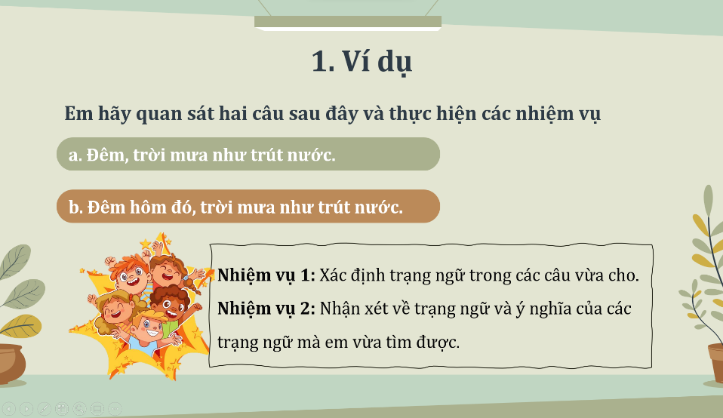  1. ví dụ  2. kết luận  - Mục đích: Giúp câu biểu thị ý nghĩa đầy đủ, hoàn chỉnh và cung cấp được nhiều thông tin cho người đọc, người nghe.  - Cách thức: Sử dụng cụm danh từ, cụm động từ, cụm tính từ để thêm vào trạng ngữ.
3. HOẠT ĐỘNG 3: LUYỆN TẬP – CỦNG CỐ
a. Mục tiêu hoạt động: Hs vận dụng kiến thức được cung cấp trong tiết học để ứng dụng và thực hành, hoàn thành nhiệm vụ.
Gv phân hóa học sinh trên các nhiệm vụ được giao.
b. Nội dung thực hiện
GV giao nhiệm vụ, HS thực hiện nhiệm vụ và báo cáo sản phẩm hoàn thiện.
Bước 1. Giao nhiệm vụ học tập  Giáo viên giao 2 thách thức.  Thách thức số 1 (5 phút)  Gói 1: Hoàn thành 3/3 bài tập (SGK, 17-18)  Gói 2: Hoàn thành 2/3 bài tập.  Gói 3: Hoàn thành 1/3 bài tập.  Thách thức số 2: (3 phút)  Hs tìm 1 người bạn bất kì, so sánh các bài tập và chữa bài với bạn. Khắc phục những lỗi sai trong bài của mình và trình bày.  Bước 2. Thực hiện nhiệm vụ  Học sinh thực hiện nhiệm vụ theo hình thức cá nhân.  Nhiệm vụ được hoàn thành tại lớp, vào vở bài tập.  Thời gian hoàn thành: 8 phút  Bước 3. Báo cáo, thảo luận  Học sinh trình bày phần bài làm của mình  Bước 4. Kết luận, nhận định  GV nhận xét bài làm của Hs và cho điểm với những bài làm tốt. | 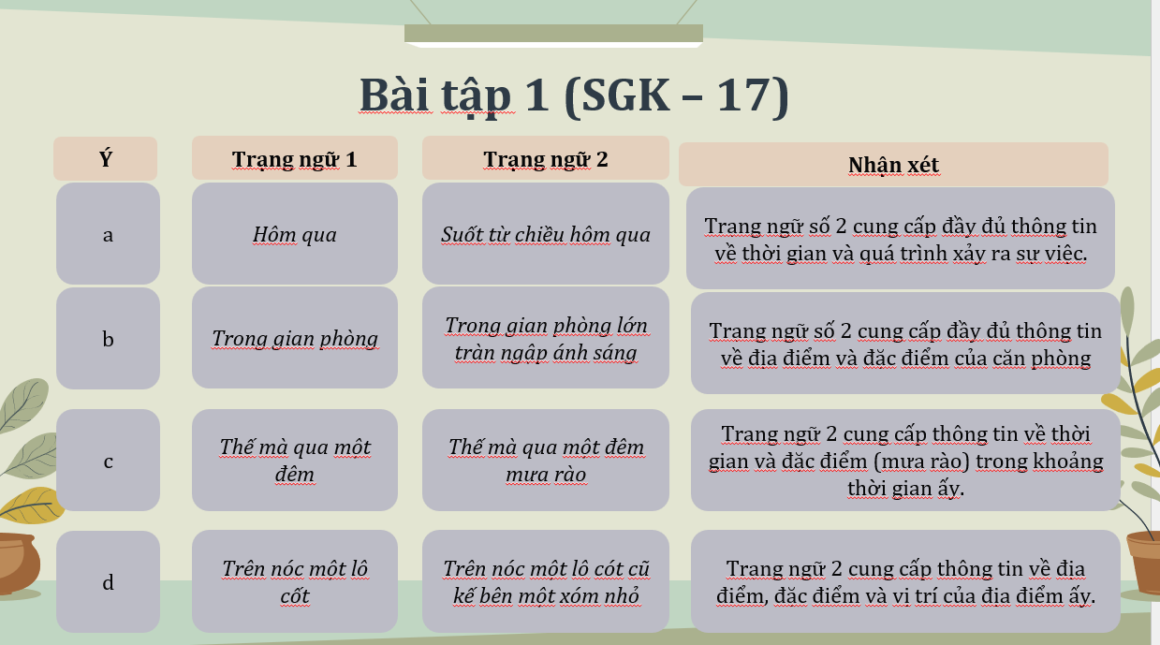  Hs có thể có những lựa chọn khác nhau ở thách thức số 1, GV hỗ trợ và gợi ý Hs với những Hs gặp khó khăn trong quá trình làm bài.  Bài tập 2:  Ví dụ:  Đêm, những con chim bị ướt cánh kêu thảng thốt.  Trạng ngữ: Đêm.  - Mở rộng: Đêm mưa bão, những con chim bị ướt cánh kêu thảng thốt.  Trạng ngữ: Đêm mưa bão => Cung cấp cho người đọc thông tin về thời gian và sự việc xảy ra trong khoảng thời gian ấy.  Bài tập 3:  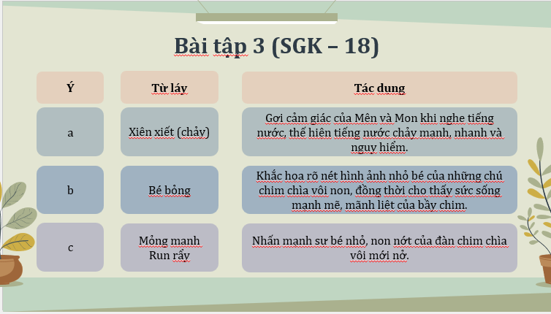
4. HOẠT ĐỘNG 4: DĂN DÒ, CHUẨN BỊ BÀI
a. Mục tiêu hoạt động: Hs có kế hoạch và chủ động cho bài học tiếp theo.
b. Nội dung thực hiện: HS chuẩn bị bài học cho tiết tiếp theo: Đi lấy mật
Bước 1. Giao nhiệm vụ học tập  Giáo viên giao nhiệm vụ  Bước 2. Thực hiện nhiệm vụ  Học sinh thực hiện theo yêu cầu và chuẩn bị vào vở  Bước 3. Báo cáo, thảo luận  Học sinh trình bày phần bài làm của mình  Bước 4. Kết luận, nhận định  GV chốt lại các chia sẻ, lựa chọn các chia sẻ tốt để cả lớp tham khảo | HS sáng tạo theo nội dung tự chọn

ĐI LẤY MẬT
(Đoàn Giỏi)
I. MỤC TIÊU
1. Về kiến thức
- Học sinh xác định được đề tài (thiên nhiên, con người phương Nam) và người kể chuyện ngôi thứ nhất.
- Học sinh phân tích được các chi tiết thể hiện tính cách của các nhân vật: An, tía nuôi, Cò.
2. Về năng lực:
- Học sinh vận dụng năng lực viết để thực hành hoàn thành các bài tập theo yêu cầu.
3. Về phẩm chất: Học sinh trân trọng, yêu mến cảnh sắc thiên nhiên và con người.
II. THIẾT BỊ DẠY HỌC, HỌC LIỆU
1. Học liệu: Sách giáo khoa, sách giáo viên, phiếu học tập
2. Thiết bị: Máy chiếu, bảng, dụng cụ khác nếu cần.
III. TIẾN TRÌNH DẠY HỌC
TỔ CHỨC THỰC HIỆN | SẢN PHẨM
1. HOẠT ĐỘNG 1: KHỞI ĐỘNG – TẠO TÂM THẾ
a. Mục tiêu hoạt động: Tạo tâm thế thoải mái và gợi dẫn cho học sinh về nội dung bài học
b. Nội dung thực hiện:
- GV cho HS xem 1 đoạn Video về Rừng U Minh và thiên nhiên Nam Bộ.
- Sau khi xem xong, GV yêu cầu Hs thể hiện suy nghĩ, cảm nhận về nội dung đoạn video.
Bước 1. Giao nhiệm vụ học tập  Giáo viên trình chiếu Video.  Hs quan sát, theo dõi.  Bước 2. Thực hiện nhiệm vụ  Học sinh theo dõi và trả lời câu hỏi  Bước 3. Báo cáo, thảo luận  Học sinh chia sẻ  Bước 4. Kết luận, nhận định  Giáo viên chốt ý và dẫn dắt vào bài học. | Thiên nhiên rừng U Minh là nơi vô cùng đa dạng và phong phú, còn ẩn chứa rất nhiều điều kí thú và hấp dẫn.  Ngày hôm nay chúng ta sẽ cùng theo dõi thiên nhiên U Minh qua đoạn trích của tác giả Đoàn Giỏi.
2. HOẠT ĐỘNG 2: HÌNH THÀNH KIẾN THỨC MỚI
a. Mục tiêu hoạt động:
- Học sinh trình bày được những kiến thức cơ bản về tác giả, văn bản.
- HS nhận biết những chi tiết đặc trưng miêu tả các nhân vật
- Học sinh phân tích các chi tiết tiêu biểu để khái quát tính cách nhân vật và rút ra bài học, liên hệ.
b. Nội dung thực hiện:
- Học sinh tiến hành chia nhóm và thực hiện các nhiệm vụ học tập theo sự hướng dẫn của GV với hai phần: Tìm hiểu chung và tìm hiểu chi tiết văn bản.
- Học sinh thuyết trình – GV chốt ý và đánh giá sản phẩm
I. TÌM HIỂU CHUNG  Bước 1: Giao nhiệm vụ học tập.  GV tổ chức trò chơi: Ong nhỏ tìm mật hoa.  Có tất cả 5 câu hỏi, HS trả lời theo hình thức cá nhân.  Bước 2: Thực hiện nhiệm vụ  GV chiếu câu hỏi, HS đọc và suy ngẫm, tìm ra câu trả lời chính xác.  Bước 3. Báo cáo, thảo luận  Học sinh giơ tay phát biểu và trả lời cac câu hỏi của GV.  Bước 4. Kết luận, nhận định  Giáo viên chốt những kiến thức cơ bản về về tác giả, văn bản.  Một số câu hỏi dự trù:  - Dựa vào đâu để em xác định đề tài của truyện?  - Theo em, những nhân vật trong truyện ấy có quan hệ với nhau như thế nào?  - ….  II. ĐỌC – HIỂU CHI TIẾT VĂN BẢN.  Bước 1. Giao nhiệm vụ học tập  Giáo viên chia lớp thành 4-6 nhóm. (Mỗi nhóm 6 – 8 HS).  Kỹ thuật: Khăn trải bàn.  Thời gian thảo luận: 7 phút.  Thời gian chia sẻ: 3 phút/nhóm.  Hình thức: Các nhóm tự lựa chọn hình thức trình bày: Kẻ bảng, sơ đồ hóa, gạch ý,….  - Nhiệm vụ 1: Tìm những chi tiết miêu tả về nhân vật Tía nuôi của An. Em có nhận xét như thế nào vềnhân vật này?  - Nhiệm vụ 2: Em hãy tưởng tượng và miêu tả lại nhân vật Cò bằng 5 từ ngữ và phác họa lại chân dung của cậu bé này theo cảm nhận của mình.  - Nhiệm vụ 3: Theo em, An là cậu bé như thế nào với mọi người? Ở nhân vật An, em thấy điều gì là đáng khen ngợi nhất?  - Nhiệm vụ 4: Nếu được dung 3 từ ngữ miêu tả về khung cảnh thiên nhiên của đất rừng phương Nam, em sẽ dung những từ nào? Hãy lựa chọn 3 chi tiết về thiên nhiên mà em ấn tượng nhất trong văn bản.  Bước 2. Thực hiện nhiệm vụ  Học sinh thảo luận và hoàn thành nhiệm vụ học tập trên giấy A0.  Thời gian: 10 phút – Hoặc các nhóm đã chuẩn bị trước bài qua phần tự học.  Chia sẻ: 3 phút  Phản biện và trao đổi: 2 phút  Bước 3. Báo cáo, thảo luận  Các nhóm cử đại diện trình bày sản phẩm trước lớp.  Các nhóm còn lại lắng nghe, phản biện hoặc đặt ra câu hỏi nếu có.  GV khuyến khích Hs đặt câu hỏi và cộng điểm cho những câu hỏi-câu trả lời tốt.  Bước 4. Kết luận, nhận định  Giáo viên nhận xét phần trình bày của các nhóm và chốt kiến thức, nội dung trên Slide.  Hs ghi chép bài. | I. TÌM HIỂU CHUNG  1. Tác giả Đoàn Giỏi  - Quê quán: Tiền Giang  - Đề tài: Thiên nhiên, con người và cuộc sống Nam Bộ.  - Phong cách: Miêu tả hiện thực, giọng văn gần gũi và ngôn ngữ mang đậm màu sắc địa phương  2. Văn bản Đi lấy mật  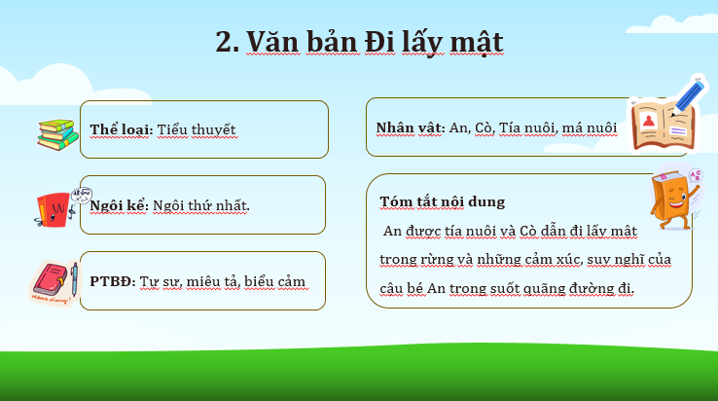  II. ĐỌC – HIỂU CHI TIẾT VĂN BẢN.  1. Nhân vật tía nuôi.  a. Ngoại hình, hành động  - Bên hông lủng lẳng chiếc túi, lưng mang gùi.  - Vung tay, dùng con dao phạt lấy lối đi.  - Định sẵn cho bầy ong 1 nơi để về tổ.  b. Cử chỉ, lời nói  - Chỉ nghe An thở đằng sau lưng đã biết An mệt và ra lệnh cho dừng lại nghỉ.  Cầm tay An trỏ lên chỗ bầy ong một cách tỉ mỉ, tận tình.  Nhận xét  - Người nông dân với ngoại hình chất phác, khỏe mạnh. Những hành động dứt khoát thể hiện sự từng trải và kinh nghiệm của một người đi rừng đã lâu năm.  - Là một người thương yêu cậu bé An, chăm sóc cho cậu bé như chăm sóc cho đứa con ruột thịt của mình.  2. Nhân vật Cò  - Việc đi bộ không thấm tháp gì. Cặp chân như bộ giò nai, lội suốt ngày trong rừng.  - Giảng giải, hướng dẫn An cách quan sát về sự xuất hiện của đàn ong mật  - Am hiểu về sân chim và sự phong phú, đa dạng của rừng U Minh.  Nhận xét.  - Cậu bé sinh ra và lớn lên ở vùng rừng đất phương Nam. Cò đi rừng thành thạo như một người dày dặn kinh nghiệm.  - Cậu bé am hiểu và trân trọng những vẻ đẹp của tự nhiên, của bầy ong, bầy chim…  - Cò tận tình và vui vẻ chỉ bảo cho An những kiến thức về tự nhiên mà An chưa được biết.  3. Nhân vật An  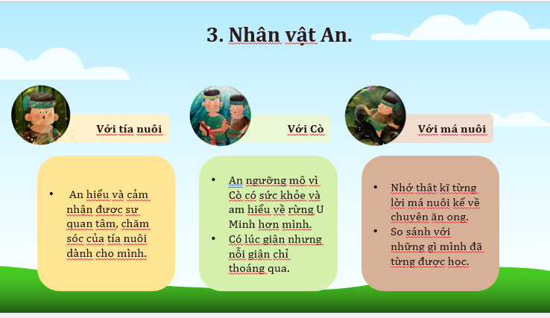  Nhận xét:  -Cậu bé tò mò, ham học hỏi, ham thích tìm hiểu những điều mới lạ từ tự nhiên xung quanh.  - Cậu bé nhạy cảm, trân trọng tình yêu thương của tất cả mọi người đối với mình.  * Tiểu kết  - Các nhân vật được tái hiện qua hành động, ngoại hình, lời nói một cách cụ thể, sinh động.  - Tía nuôi, má nuôi, An và Cò đều là những con người chân chất, giàu tình cảm. Đó là những người nông dân sinh ra và lớn lên ở đất rừng phương nam. Họ yêu thương, đùm bọc lẫn nhau và gắn bó sâu sắc với quê hương, xứ xở của mình.  4. Thiên nhiên đất rừng phương Nam.  - Góc nhìn: Cậu bé An  - Đặc trưng:  + Buổi sáng yên tĩnh, trong lành  + Những đàn ong mật bay nối nhau như những chuỗi hạt cườm.  + Hơi đất, phút yên tĩnh của rừng ban mai  + Những loài chim, loài thú nhiều màu sắc, sặc sỡ và hấp dẫn.  - Đất rừng Phương Nam còn hoang sơ, kì bí và chứa đưng những điều bất ngờ, lí thú.  - Rừng U Minh là nơi gắn bó, chia sẻ cuộc sống với những con người lao động.  III. TỔNG KẾT  1. Nghệ thuật  - Khắc họa nhân vật thông qua các chi tiết miêu tả ngoại hình, lời nói.  - Cách kể chuyện với ngôn ngữ địa phương gần gũi, sinh động.  - Đề tài hấp dẫn và thú vị.  2. Nội dung  - Văn bản kể lại hành trình “ăn ong” của An, Cò và tía nuôi.  - Khắc họa hình ảnh con người lao động khỏe khoắn, giàu tình yêu thương và gắn bó với thiên nhiên.  - Bức tranh về rừng U Minh với những màu sắc đa dạng và hoang sơ, hấp dẫn.
3. HOẠT ĐỘNG 3: LUYỆN TẬP
a. Mục tiêu hoạt động: Dựa vào nội dung tìm hiểu văn bản, Hs thực hành hoạt động Viết kết nối đọc.
b. Nội dung thực hiện
HS thực hành viết kết nối đọc theo hướng dẫn của GV
Bước 1. Giao nhiệm vụ học tập  Giáo viên giao nhiệm vụ  Nhiệm vụ 1: Em hãy viết đoạn văn (5-7 câu) miêu tả lại khung cảnh thiên nhiên đất rừng phương Nam bằng trí tưởng tượng của mình.  Nhiệm vụ 2: Em hãy lựa chọn 1 nhận vật trong đoạn trích Đi lấy mật, viết đoạn văn (5-7 câu) trình bày cảm nhận của em về nhân vật ấy.  Bước 2. Thực hiện nhiệm vụ  Học sinh thực hiện bài làm viết kết nối đọc.  Hs lựa chọn 1 trong 2 nhiệm vụ được giáo viên giới thiệu.  Thời gian hoàn thành: 7 phút.  Bước 3. Báo cáo, thảo luận  Học sinh trình bày phần bài làm của mình  Bước 4. Kết luận, nhận định  GV chốt lại các chia sẻ, lựa chọn các chia sẻ tốt để cả lớp tham khảo | GV yêu cầu Hs đọc bài làm mẫu, nhận xét và góp ý.  GV trợ giúp những Hs gặp khó khăn trong quá trình làm bài.
4. HOẠT ĐỘNG 4: VẬN DỤNG, LIÊN HỆ
a. Mục tiêu hoạt động:
HS kết nối nội dung bài học với thực tế cuộc sống để có những trải nghiệm và bài học cá nhân.
b. Nội dung thực hiện
Thông qua nội dung văn bản Đi lấy mật, em học được điều gì về thái độ và cách đối xử của con người với thiên nhiên?
Theo em, để giữ gìn sự đa dạng, phong phú của thiên nhiên, con người cần làm gì?
Bước 1. Giao nhiệm vụ học tập  Giáo viên giao nhiệm vụ  Học sinh thảo luận và thực hiện  Bước 2. Thực hiện nhiệm vụ  Hs giơ tay và trả lời câu hỏi.  Bước 3. Báo cáo, thảo luận  Học sinh trình bày phần bài làm của mình  Bước 4. Kết luận, nhận định  GV chốt lại các chia sẻ. | Hướng dẫn  - Cần biết trân trọng thiên nhiên và sự sống trong thiên nhiên.  - Con người nhờ dựa vào thiên nhiên để sống vì vậy cần khai thác và bảo vệ thiên nhiên để có thể có cuộc sống bền vững.

MỞ RỘNG THÀNH PHẦN CHÍNH CỦA CÂU BẰNG CỤM TỪ
I. MỤC TIÊU
1. Về kiến thức
- HS nhắc lại những kiến thức về mở rộng thành phần câu bằng cụm từ
- Hs phân tích được tác dụng của việc mở rộng thành phần chính của câu bằng cụm từ.
- HS thực hành hoàn thành bài tập theo yêu cầu
2. Về năng lực
- Học sinh thuyết trình (giới thiệu, đánh giá) về những kiến thức sẽ học.
- Học sinh phát triển: Tư duy phản biện, năng lực hợp tác, giải quyết vấn đề,….
3. Về phẩm chất: Học sinh có ý thức tự học, tìm hiểu bài.
II. THIẾT BỊ DẠY HỌC, HỌC LIỆU
1. Học liệu: Sách giáo khoa, sách giáo viên, phiếu học tập
2. Thiết bị: Máy chiếu, bảng, dụng cụ khác nếu cần.
III. TIẾN TRÌNH DẠY HỌC
TỔ CHỨC THỰC HIỆN | SẢN PHẨM
1. HOẠT ĐỘNG 1: KHỞI ĐỘNG – TẠO TÂM THẾ
a. Mục tiêu hoạt động: Tạo tâm thế thoải mái và gợi dẫn cho học sinh về nội dung bài học
b. Nội dung thực hiện:
- GV chuẩn bị 6 câu hỏi khác nhau và trò chơi LẬT TÌM MẢNH GHÉP. Mỗi câu hỏi có 1 đáp án chính xác. Nội dung các câu hỏi có liên quan đến các thành phần chính của câu và cụm từ loại..
- Học sinh chuẩn bị câu trả lời và phản hồi với GV.
Bước 1. Giao nhiệm vụ học tập  GV đặt câu hỏi và đưa ra gợi ý nếu cần.  Bước 2. Thực hiện nhiệm vụ  Học sinh suy nghĩ, dự trù câu hỏi và các ý kiến phản hồi.  Bước 3. Báo cáo, thảo luận  Học sinh chia sẻ câu trả lời.  Bước 4. Kết luận, nhận định  GV nhận xét, đánh giá và phản hồi câu trả lời của học sinh, dẫn dắt vào bài học. | Liên hệ với tiết thực hành Tiếng Việt trước, em hãy xác định ý nghĩa, tác dụng của việc mở rộng thành phần chính của câu.  Theo em, muốn mở rộng thành phần chính của câu, người viết có thể sử dụng yếu tố nào?
2. HOẠT ĐỘNG 2: TÌM HIỂU KIẾN THỨC NGỮ VĂN
a. Mục tiêu hoạt động:
- Học sinh phân tích được tác dụng của việc mở rộng trạng ngữ trong câu.
- Học sinh vận dụng biết cách mở rộng trạng ngữ trong câu bằng cụm từ.
b. Nội dung thực hiện:
- Học sinh quan sát ví dụ và trả lời các câu hỏi theo yêu cầu GV.
- Học sinh tiến hành theo hình thức cá nhân.
Bước 1. Giao nhiệm vụ học tập  Giáo viên chiếu câu hỏi trên Slide, yêu cầu Hs quan sát và trả lời.  Bước 2. Thực hiện nhiệm vụ  Học sinh đọc SGK và hoàn thành phiếu  Thời gian: 10 phút  Chia sẻ: 3 phút  Phản biện và trao đổi: 2 phút  Bước 3. Báo cáo, thảo luận  Học sinh chia sẻ bài làm và báo cáo phần tìm hiểu  Bước 4. Kết luận, nhận định  Giáo viên chốt những kiến thức cơ bản và điều chỉnh những nội dung HS còn nhầm lẫn, thắc mắc. | I, MỞ RỘNG THÀNH PHẦN CHÍNH TRONG CÂU BẰNG CỤM TỪ  Liên hệ với tiết thực hành Tiếng Việt trước, em hãy xác định ý nghĩa, tác dụng của việc mở rộng thành phần chính của câu.  Theo em, muốn mở rộng thành phần chính của câu, người viết có thể sử dụng yếu tố nào?  2. Kết luận  - Mục đích: Giúp câu biểu thị ý nghĩa đầy đủ, hoàn chỉnh và cung cấp được nhiều thông tin cho người đọc, người nghe.  - Cách thức: Sử dụng cụm danh từ, cụm động từ, cụm tính từ để thêm vào trạng ngữ.
3. HOẠT ĐỘNG 3: LUYỆN TẬP – CỦNG CỐ
a. Mục tiêu hoạt động: Hs vận dụng kiến thức được cung cấp trong tiết học để ứng dụng và thực hành, hoàn thành nhiệm vụ.
Gv phân hóa học sinh trên các nhiệm vụ được giao.
b. Nội dung thực hiện
GV giao nhiệm vụ, HS thực hiện nhiệm vụ và báo cáo sản phẩm hoàn thiện.
Bước 1. Giao nhiệm vụ học tập  Giáo viên giao 2 thách thức.  Thách thức số 1 (5 phút)  Gói 1: Hoàn thành 3/3 bài tập (SGK, 17-18)  Gói 2: Hoàn thành 2/3 bài tập.  Gói 3: Hoàn thành 1/3 bài tập.  Thách thức số 2: (3 phút)  Hs tìm 1 người bạn bất kì, so sánh các bài tập và chữa bài với bạn. Khắc phục những lỗi sai trong bài của mình và trình bày.  Bước 2. Thực hiện nhiệm vụ  Học sinh thực hiện nhiệm vụ theo hình thức cá nhân.  Nhiệm vụ được hoàn thành tại lớp, vào vở bài tập.  Thời gian hoàn thành: 8 phút  Bước 3. Báo cáo, thảo luận  Học sinh trình bày phần bài làm của mình  Bước 4. Kết luận, nhận định  GV nhận xét bài làm của Hs và cho điểm với những bài làm tốt. | 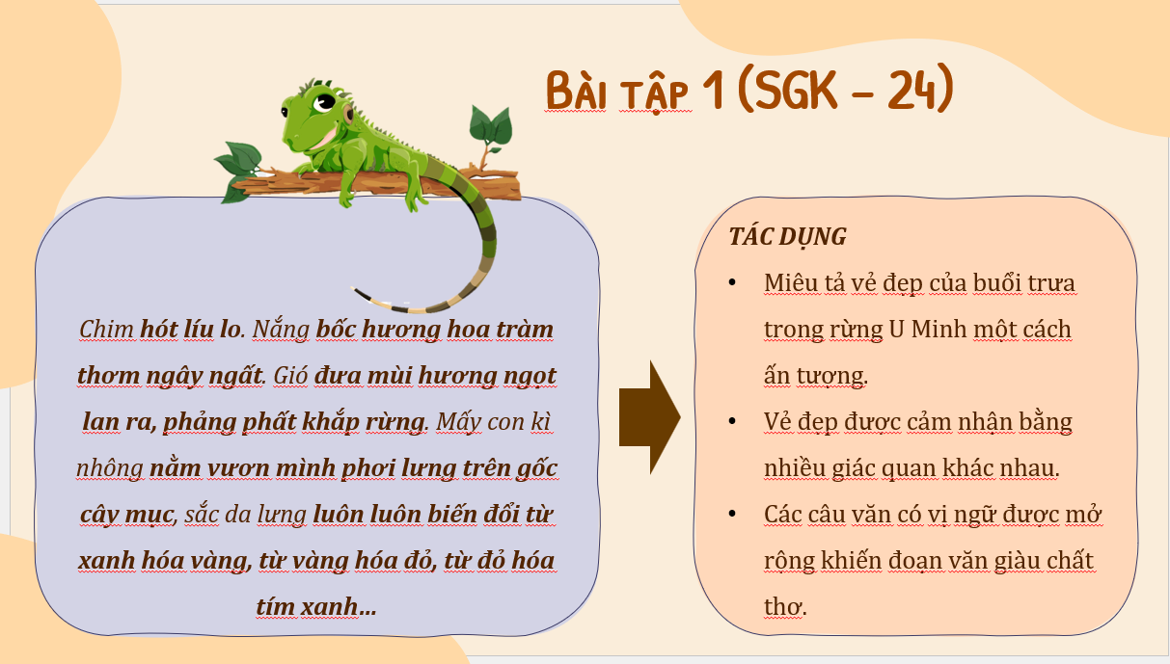  Bài tập 1:  Bài tập 2:  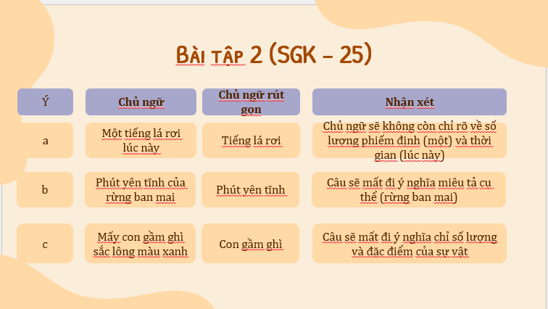  Bài tập 3:  a. rút gọn: Vẫn không rời tổ ong  Nhận xét: Không nêu rõ thông tin đặc điểm,vị trí của tổ ong được nhắc đến.  b. Rút gọn: Im lặng  Nhận xét: Không nêu rõ được thông tin, mức độ của trạng thái im lặng.  c. Lại lợp, bện rằng rơm  Nhận xét: Không nêu được thông tin về đặc điểm, kiểu dáng của tổ ong.  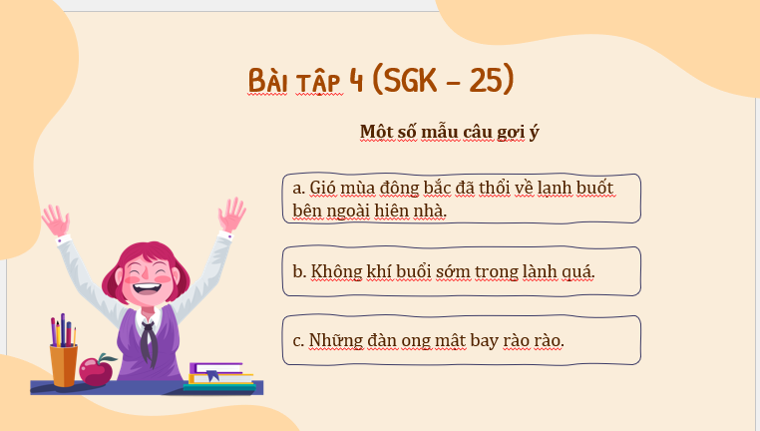
4. HOẠT ĐỘNG 4: DĂN DÒ, CHUẨN BỊ BÀI
a. Mục tiêu hoạt động: Hs có kế hoạch và chủ động cho bài học tiếp theo.
b. Nội dung thực hiện: HS chuẩn bị bài học cho tiết tiếp theo: Ngàn sao làm việc (Võ Quảng)
Bước 1. Giao nhiệm vụ học tập  Giáo viên giao nhiệm vụ  Bước 2. Thực hiện nhiệm vụ  Học sinh thực hiện theo yêu cầu và chuẩn bị vào vở  Bước 3. Báo cáo, thảo luận  Học sinh trình bày phần bài làm của mình  Bước 4. Kết luận, nhận định  GV chốt lại các chia sẻ, lựa chọn các chia sẻ tốt để cả lớp tham khảo | HS sáng tạo theo nội dung tự chọn
NGÀN SAO LÀM VIỆC
(Võ Quảng)
I. MỤC TIÊU
1. Về kiến thức
- Học sinh trình bày được những nét chính về tác giả và văn bản.
- Học sinh phân tích các chi tiết thơ để khái quát được bức tranh và vẻ đẹp của khung cảnh làng quê gẫn gũi, thân thuộc.
- Hs kết nối văn bản trong chủ đề 1 và liên hệ với chủ đề 2.
2. Về năng lực:
- Học sinh vận dụng năng lực thẩm mĩ, năng lực tưởng tượng.
3. Về phẩm chất: Học sinh trân trọng , yêu và gắn bó với quê hương đất nước.
II. THIẾT BỊ DẠY HỌC, HỌC LIỆU
1. Học liệu: Sách giáo khoa, sách giáo viên, phiếu học tập
2. Thiết bị: Máy chiếu, bảng, dụng cụ khác nếu cần.
III. TIẾN TRÌNH DẠY HỌC
TỔ CHỨC THỰC HIỆN | SẢN PHẨM
1. HOẠT ĐỘNG 1: KHỞI ĐỘNG – TẠO TÂM THẾ
a. Mục tiêu hoạt động: Tạo tâm thế thoải mái và gợi dẫn cho học sinh về nội dung bài học
b. Nội dung thực hiện:
GV đặt câu hỏi gợi mở, HS chia sẻ nhanh.
Bước 1. Giao nhiệm vụ học tập  Em thích nhất khung cảnh hoàng hôn hay bình minh? Tai sao?  Bước 2. Thực hiện nhiệm vụ  Học sinh theo dõi và trả lời câu hỏi  Bước 3. Báo cáo, thảo luận  Học sinh chia sẻ  Bước 4. Kết luận, nhận định  Giáo viên chốt ý và dẫn dắt vào bài học. | Hs tham gia chia sẻ, đưa ra câu trả lời.  GV chốt ý và dẫn dắt vào bài học.
2. HOẠT ĐỘNG 2: HÌNH THÀNH KIẾN THỨC MỚI
a. Mục tiêu hoạt động:
- Học sinh trình bày được những nét chính về tác giả và văn bản.
- Học sinh phân tích các chi tiết thơ để khái quát được bức tranh và vẻ đẹp của khung cảnh làng quê gẫn gũi, thân thuộc.
- Hs kết nối văn bản trong chủ đề 1 và liên hệ với chủ đề 2.
b. Nội dung thực hiện:
- Học sinh đọc văn bản theo hướng dẫn của GV và tìm hiểu văn bản theo hệ thống câu hỏi.
- Học sinh trình bày – GV chốt ý và đánh giá sản phẩm
Bước 1: Giao nhiệm vụ học tập.  GV đặt câu hỏi:  Dựa vào hiểu biết và những kiến thức được cung cấp trong SGK, em hãy trình bày những hiểu biết mình có về tác giả Võ Quảng  Dựa vào SGK và phần chuẩn bị bài ở nhà, em hãy vận dụng và hoàn thành bảng kiến thức về văn bản.  Bước 2: Thực hiện nhiệm vụ  HS đọc câu hỏi, suy nghĩ và tìm kiếm thông tin.  Bước 3. Báo cáo, thảo luận  Học sinh giơ tay phát biểu và trả lời cac câu hỏi của GV.  Bước 4. Kết luận, nhận định  Giáo viên chốt những kiến thức cơ bản về về tác giả, văn bản.  Một số câu hỏi dự trù:  - Dựa vào đâu để em xác định được thể thơ của văn bản?  - Dựa vào những yếu tố nào để em biết bài thơ viết về khung cảnh làng quê?  - …  II. ĐỌC – HIỂU CHI TIẾT VĂN BẢN.  Bước 1. Giao nhiệm vụ học tập  Giáo viên đặt câu hỏi:  - Em hãy tìm những chi tiết trong văn bản nói về cảnh làng quê vào buổi chiều. Em có nhận xét gì về khung cảnh ấy?  - Cảnh trời sao buổi đêm được tác giả miêu tả lại như thế nào? Em có biết những chòm sao được tác giả nhắc đến hay không? Biện pháp nghệ thuật nào đã được sử dụng?  - Nhà thơ nói về cảnh ngày mơi như thế nào? Nghệ thuật gì được tác giả sử dụng?  Bước 2. Thực hiện nhiệm vụ  Học sinh suy nghĩ và giơ tay phát biểu, trả lời câu hỏi.  Các HS còn lại có thể bổ sung hoặc đặt câu hỏi phụ để làm rõ thêm nội dung kiến thức.  Bước 3. Báo cáo, thảo luận  GV khuyến khích Hs đặt câu hỏi và cộng điểm cho những câu hỏi-câu trả lời tốt.  Bước 4. Kết luận, nhận định  Giáo viên nhận xét, bổ sung kiến thức và trình chiếu lại slide tổng két bài học. | I. TÌM HIỂU CHUNG  1. Tác giả Võ Quảng  - Quê quán: Quảng Nam.  - Sáng tác: Nhiều lĩnh vực khác nhau: thơ, truyện, kịch bản phim,…  Sự nhiệp: Dành trọn tình yêu thương cho trẻ em.  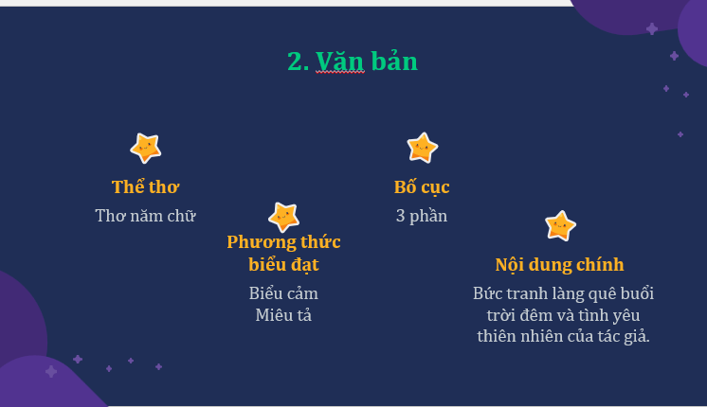  2. Văn bản Ngàn sao làm việc  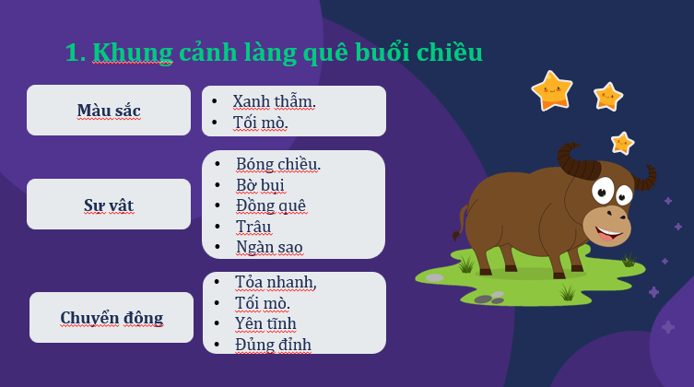  II. ĐỌC – HIỂU CHI TIẾT VĂN BẢN.  1. Khung cảnh làng quê buổi chiều  - Bức tranh làng quê thanh bình yên tĩnh với những cảnh vật thân thuộc, gần gũi.  2. Cảnh trời sao buổi đêm  - Sông Ngân hà – chảy giữa trời  - Sao Thần Nông – Tỏa rộng vó, đón sao dọc ngang.  - Ngôi sao Hôm – Rực rỡ  - Nhóm Đại Hùng tinh – Buồng gàu tát nước.  => Nghệ thuật: Nhân hóa, liệt kê, so sánh, từ láy.  - Bầu trời sao đêm rực rỡ sắc màu. Mỗi ngôi sao lại có một nhiệm vụ riêng, đang hăng say làm việc sống động, nhịp nhàng.  3. Cảnh ngày mới.  - Ngàn sao dừng làm việc, báo hiệu ngày mới lên.  - Nghệ thuật: Nhân hóa, ẩn dụ.  => Quá trình làm việc tạm kết thúc, mặt trời báo hiện một ngày lao động mới bắt đầu.  III. TỔNG KẾT  1. Nghệ thuật  - Hình ảnh thơ gần gũi, giản dị.  - Thể thơ 5 chữ.  - Biện pháp tu từ, từ láy.  2. Nội dung  - Bức tranh làng quê dân giã vào buổi tối với hình ảnh ngàn sao lấp lánh gợi cuộc sống lao động giản dị mà hăng say.  - Tình yêu quê hương, gắn bó với quê hương
3. HOẠT ĐỘNG 3: LUYỆN TẬP
a. Mục tiêu hoạt động: Dựa vào nội dung tìm hiểu văn bản, Hs thực hành hoạt động Viết kết nối đọc.
b. Nội dung thực hiện
HS thực hành viết kết nối đọc theo hướng dẫn của GV (Khuyến khích thực hiện)
Bước 1. Giao nhiệm vụ học tập  Em hãy viết 1 đoạn văn ngắn (5-7 câu) miêu tả lại cảnh một đêm sao sáng. Yêu cầu có thể hiện tình cảm, suy nghĩ của mình.  Bước 2. Thực hiện nhiệm vụ  Học sinh thực hiện bài làm viết kết nối đọc  Bước 3. Báo cáo, thảo luận  Học sinh trình bày phần bài làm của mình  Bước 4. Kết luận, nhận định  GV chốt lại các chia sẻ, lựa chọn các chia sẻ tốt để cả lớp tham khảo | GV yêu cầu Hs đọc bài làm mẫu, nhận xét và góp ý.  GV trợ giúp những Hs gặp khó khăn trong quá trình làm bài.
4. HOẠT ĐỘNG 4: VẬN DỤNG, LIÊN HỆ
a. Mục tiêu hoạt động:
HS kết nối nội dung bài học với chủ đề và liên hệ với chủ đề tiếp theo.
b. Nội dung thực hiện
Theo em, văn bản Ngàn sao làm việc có nội dung liên quan như thế nào tới tên gọi chủ đề 1?
Tìm hiểu trước chủ đề tiếp theo, em có nhận xét gì về sự liên kết giwac văn bản Ngàn sao làm việc và chủ đề 2: Khúc nhạc tâm hồn.
Bước 1. Giao nhiệm vụ học tập  Giáo viên giao nhiệm vụ  Học sinh thảo luận và thực hiện  Bước 2. Thực hiện nhiệm vụ  Hs giơ tay và trả lời câu hỏi.  Bước 3. Báo cáo, thảo luận  Học sinh trình bày phần bài làm của mình  Bước 4. Kết luận, nhận định  GV chốt lại các chia sẻ. | Hướng dẫn  Ngàn sao làm việc thể hiện cái nhìn trong trẻo của trẻ thơ với những sự vật trăng, sao của buổi đêm.  Hình ảnh trời đêm cũng gắn với những kỉ niệm tuổi thơ của rất nhiều người.  Liên kết với chủ đề 2: Chủ đề 2 học về thơ. VB ngàn sao làm việc có thể thơ 5 chữ.

TÓM TẮT VĂN BẢN THEO NHỮNG YÊU CẦU KHÁC NHAU VỀ ĐỘ DÀI
I. MỤC TIÊU
1. Về kiến thức
- Học sinh trình bày được những yêu cầu đối với một văn bản tóm tắt.
- Học sinh xác định được các chi tiết, sự việc quan trọng trong một văn bản cần tóm tắt.
- Hs vận dụng, tóm tắt văn bản theo yêu cầu.
2. Về năng lực:
- Học sinh tóm tắt văn bản theo yêu cầu về nội dung, độ dài và hình thức.
3. Về phẩm chất: Học sinh rèn luyện tính tự học, chủ động.
II. THIẾT BỊ DẠY HỌC, HỌC LIỆU
1. Học liệu: Sách giáo khoa, sách giáo viên, phiếu học tập
2. Thiết bị: Máy chiếu, bảng, dụng cụ khác nếu cần.
III. TIẾN TRÌNH DẠY HỌC
TỔ CHỨC THỰC HIỆN | SẢN PHẨM
1. HOẠT ĐỘNG 1: KHỞI ĐỘNG – TẠO TÂM THẾ
a. Mục tiêu hoạt động: Tạo tâm thế thoải mái và gợi dẫn cho học sinh về nội dung bài học
b. Nội dung thực hiện:
GV đặt câu hỏi gợi mở, HS chia sẻ nhanh.
Bước 1. Giao nhiệm vụ học tập  Khi cần kể lại cho người khác nghe 1 câu chuyện nào đó/1 tác phẩm văn học, em có kể lại toàn bộ chi tiết hay không? Tại sao?  Bước 2. Thực hiện nhiệm vụ  Học sinh theo dõi và trả lời câu hỏi  Bước 3. Báo cáo, thảo luận  Học sinh chia sẻ  Bước 4. Kết luận, nhận định  Giáo viên chốt ý và dẫn dắt vào bài học. | GV dẫn dắt  Tóm tắt văn bản là một trong những việc cần thiết và thường xuyên được sử dụng trong cuộc sống hàng ngày.  Việc tóm tắt văn bản sẽ tùy thuộc theo yêu cầu và các điều kiện của cuộc giao tiếp từ đó người tóm tắt sẽ điều chỉnh độ dài sao cho phù hợp.
2. HOẠT ĐỘNG 2: HÌNH THÀNH KIẾN THỨC MỚI
a. Mục tiêu hoạt động:
- Học sinh trình bày được những yêu cầu khi tóm tắt một văn bản
- Học sinh phân tích các bước cần thực hiện khi tóm tắt một văn bản theo yêu cầu về độ dài.
- Hs tóm tắt văn bản theo yêu cầu.
b. Nội dung thực hiện:
- Học sinh làm việc theo các yêu cầu và gợi ý của GV để hoàn thành nhiệm vụ.
- Học sinh trình bày – GV chốt ý và đánh giá sản phẩm
Bước 1: Giao nhiệm vụ học tập.  GV giao bài tập, yêu cầu HS hoàn thành nhiệm vụ:  Em hãy đọc 2 văn bản tóm tắt Sơn Tinh Thủy Tinh (SGK – 27, 28) và hoàn thành phiếu nhận xét bằng cách tích vào các ô có sẵn và trả lời câu hỏi phía bên dưới phiếu tìm hiểu.  Bước 2: Thực hiện nhiệm vụ  HS đọc câu hỏi, hoàn thành phiếu đọc trong thời gian 3 phút.  Bước 3. Báo cáo, thảo luận  Học sinh giơ tay phát biểu và trả lời cac câu hỏi của GV.  Bước 4. Kết luận, nhận định  Giáo viên chốt những kiến thức cơ bản về về tác giả, văn bản. | 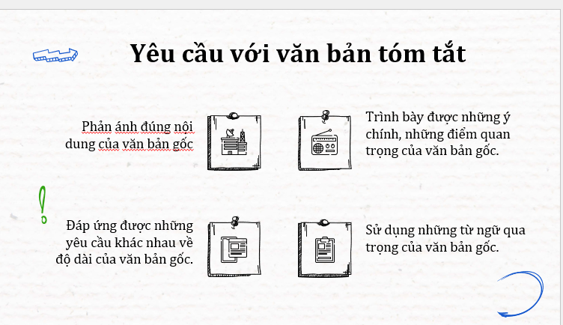  I. NHỮNG YÊU CẦU ĐỐI VỚI MỘT VĂN BẢN TÓM TẮT  II. CÁC BƯỚC TÓM TẮT VĂN BẢN  1. Trước khi tóm tắt.  a. Đọc kĩ văn bản gốc  - Nhân vật  - Tình tiết  - Sự kiện  …  - Giúp hiểu đúng nội dung, chủ đề văn bản.  b. xác định nội dung cần tóm tắt.  - Xác định nội dung khái quát, cốt lõi  - Tìm ý chính và xác định quan hệ giữa các phần.  - Tìm các từ ngữ quan trọng  - Đánh dấu, ghi lại ý chính.  c. Xác định yêu cầu độ dài của văn bản  - Xác định ý lớn, ý nhỏ trong văn bản gốc.  - Xác định yêu cầu độ dài và tóm tắt theo yêu cầu.  2. Viết văn bản tóm tắt  - Sắp xếp theo trình tự hợp lí.  - Dùng lời văn của bản thân kết hợp các từ ngữ quan trọng.  - Đảm bảo yêu cầu về độ dài.  3. Chỉnh sửa  - Nội dung đúng với VB gốc  - Trình bày ý chính, điểm quan trọng,  - Sử dụng từ ngữ quan trọng.  - Yêu cầu độ dài.  - Chính tả và diễn đạt.
3. HOẠT ĐỘNG 3: THỰC HÀNH TÓM TẮT
a. Mục tiêu hoạt động: Hs thực hành tóm tắt văn bản theo yêu cầu về độ dài và có phản hồi, chỉnh sửa theo tiêu chí đánh giá.
b. Nội dung thực hiện
Hs hoàn thành bài tập theo yêu cầu của GV.
Bước 1. Giao nhiệm vụ học tập  Em hãy lựa chọn 1 trong ba nhiệm vụ  1. Em hãy tóm tắt lại 1 câu truyện cổ tích đã học trong chương trình lớp 6. Bài tóm tắt không quá 10 câu)  2. Em hãy tóm tắt lại 1 câu truyện truyền thuyết đã học trong chương trình lớp 6. Bài tóm tắt không dài quá 10 câu  3. Em hãy lựa chọn 1 truyện ngắn đã học, tóm tắt lại trong khoảng 10 – 12 câu.  Bước 2. Thực hiện nhiệm vụ  Học sinh thực hiện bài tập với hình thức cá nhân.  Bước 3. Báo cáo, thảo luận  Học sinh trình bày phần bài làm của mình  Bước 4. Kết luận, nhận định  GV chốt lại các chia sẻ, lựa chọn các chia sẻ tốt để cả lớp tham khảo | GV yêu cầu Hs hoàn thành phần tóm tắt văn bản trên vở ghi, nhận xét và góp ý.  GV trợ giúp những Hs gặp khó khăn trong quá trình làm bài.
4. HOẠT ĐỘNG 4: ĐỐI CHIẾU, ĐÁNH GIÁ KẾT QUẢ
a. Mục tiêu hoạt động:
HS vận dụng kiến thức để kiểm tra, tự đánh giá và đánh giá bài của các bạn
b. Nội dung thực hiện
Nhiệm vụ
Em hãy tìm 1 bạn bất kì, đọc và nhận xét, cho điểm bài tóm tắt của bạn dựa theo những tiêu chí trong rubric (Phụ lục đính kèm)
Bước 1. Giao nhiệm vụ học tập  Giáo viên giao nhiệm vụ  Học sinh thảo luận và thực hiện  Bước 2. Thực hiện nhiệm vụ  Hs thực hiện nhiệm vụ nhóm đôi.  Bước 3. Báo cáo, thảo luận  Học sinh trình bày phần bài làm của mình  Bước 4. Kết luận, nhận định  GV chốt lại các chia sẻ. | Hướng dẫn  Hs tự đánh giá theo hướng dẫn.  Với những HS gặp khó khăn, không làm việc nhóm/làm chưa nghiêm túc, GV nhắc nhở và hỗ trợ nếu cần thiết.

Phụ lục phiếu học tập.
1. Phiếu đọc
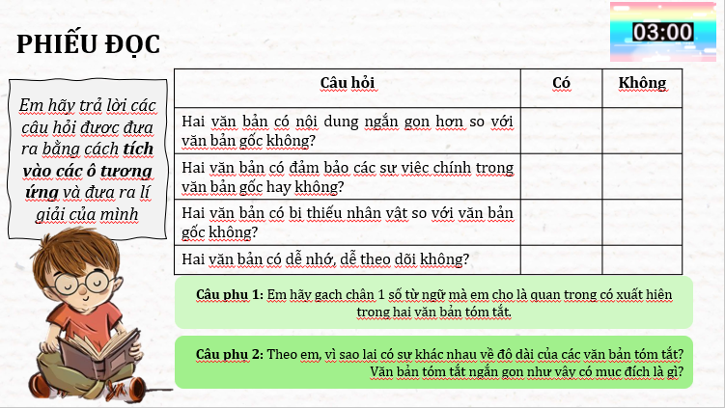
2. Phiếu đánh giá.
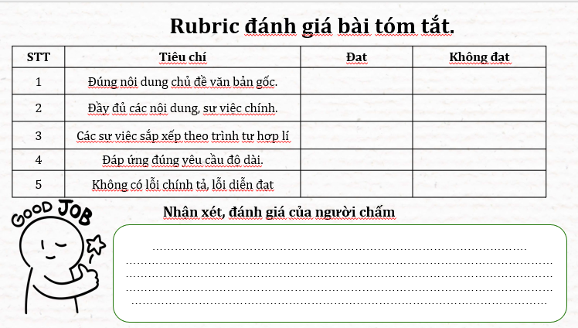

NÓI VÀ NGHE
TRAO ĐỔI VỀ MỘT VẤN ĐỀ MÀ EM QUAN TÂM
I. MỤC TIÊU
1. Về kiến thức
- HS trình bày được ý kiến về một vấn đề đời sống mà mình quan tâm
- HS tóm tắt được ý chính trong bài nói của người khác
2. Về năng lực
- Học sinh phát triển: Tư duy phản biện, năng lực hợp tác, giải quyết vấn đề,….
3. Về phẩm chất: Học sinh có thái độ tôn trọng, cầu thị, biết lắng nghe và tôn trọng những ý kiến khác biệt với mình.
II. THIẾT BỊ DẠY HỌC, HỌC LIỆU
1. Học liệu: Sách giáo khoa, sách giáo viên, phiếu học tập
2. Thiết bị: Máy chiếu, bảng, dụng cụ khác nếu cần.
III. TIẾN TRÌNH DẠY HỌC
TỔ CHỨC THỰC HIỆN | SẢN PHẨM
1. HOẠT ĐỘNG 1: KHỞI ĐỘNG – TẠO TÂM THẾ
a. Mục tiêu hoạt động: Tạo tâm thế thoải mái và gợi dẫn cho học sinh về nội dung bài học
b. Nội dung thực hiện:
- GV chuẩn bị câu hỏi và yêu cầu học sinh cùng thảo luận để liên kết với bài học.
- Học sinh chuẩn bị câu trả lời và phản hồi với GV.
Bước 1. Giao nhiệm vụ học tập  GV đặt câu hỏi  - Trong cuộc sống hàng ngày có rất nhiều vấn đề khác nhau: Văn hóa, giải trí, giáo dục, y tế, xã hội, thời trang,…..  - Bản thân em quan tâm/ hứng thú đến vấn đề nào? Em hãy chia sẻ nó với các bạn trong lớp nhé.  Bước 2. Thực hiện nhiệm vụ  Học sinh suy nghĩ, dự trù câu hỏi và các ý kiến phản hồi.  Bước 3. Báo cáo, thảo luận  Học sinh chia sẻ câu trả lời.  Bước 4. Kết luận, nhận định  GV nhận xét, đánh giá và phản hồi câu trả lời của học sinh, dẫn dắt vào bài học. | Mỗi người trong số chúng ta đều có những mối quan tâm, những vấn đề khác nhau. Hôm nay, chúng ta sẽ cùng dành thời gian để chia sẻ, trao đổi về vấn đề mà các em đang quan tâm, đang dành thời gian để nghiên cứu, tìm hiểu.
2. HOẠT ĐỘNG 2: CHUẨN BỊ BÀI NÓI
a. Mục tiêu hoạt động:
- Học sinh xác định được vấn đề và các yếu tố hỗ trợ bài nói.
- Học sinh chuẩn bị nội dung bài nói.
b. Nội dung thực hiện:
- Học sinh trả lời các câu hỏi của GV.
- Học sinh tiến hành rà soát bài nói của bản thân trước khi trình bày.
Bước 1. Giao nhiệm vụ học tập  Giáo viên chiếu câu hỏi trên Slide, yêu cầu Hs quan sát và trả lời.  Theo em, để có một bài nói hấp dẫn và thu hút người nghe quan tâm, em cần chuẩn bị được những gì?  Em hãy kể/liệt kê 1 vài vấn đề đang được quan tâm, chú ý ở thời điểm hiên tại.  Em đã hoàn thiện bài nói của mình như thế nào trước khi đến lớp?  Bước 2. Thực hiện nhiệm vụ  Học sinh suy nghĩ, trả lời.  Bước 3. Báo cáo, thảo luận  Học sinh chia sẻ và trả lời các câu hỏi của Gv.  Bước 4. Kết luận, nhận định  Giáo viên chốt những kiến thức cơ bản và điều chỉnh những nội dung HS còn nhầm lẫn, thắc mắc. | 1. TRƯỚC KHI NÓI  a. Chuẩn bị nội dung nói  - Vấn đề: Có ý nghĩa, được nhiều người quan tâm, chú ý.  - Tư liệu: Ý kiến, lí lẽ cảm nhận cá nhân, các video minh họa,…  b. Các bước hoàn thiện bài nói  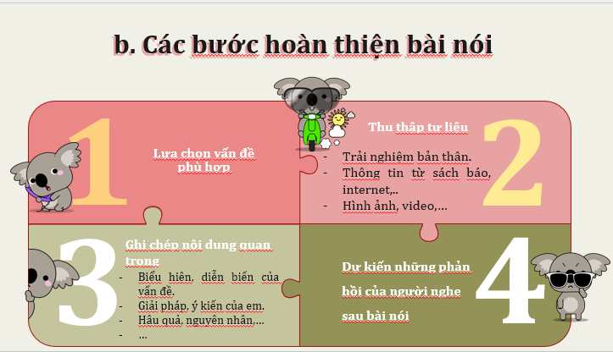
3. HOẠT ĐỘNG 3: TRÌNH BÀY BÀI NÓI
a. Mục tiêu hoạt động: Hs trình bày bài nói theo đúng yêu cầu được giao.
HS có thể tóm tắt ý chính trong bài nói của người khác.
b. Nội dung thực hiện
GV giao nhiệm vụ, HS thực hành trình bày nói trước lớp.
Bước 1. Giao nhiệm vụ học tập  Em hãy lựa chọn 1 vấn đề mà mình quan tâm.  Chuẩn bị trong thời gian 5 phút (Theo phiếu hướng dẫn)  Trình bày bài nói của mình trước lớp (không quá 3 phút)  Bước 2. Thực hiện nhiệm vụ  Học sinh điền phiếu hướng dẫn tìm ý. (Phụ lục đính kèm)  Bước 3. Báo cáo, thảo luận  Học sinh trình bày bài nói của mình.  Mỗi bài trình bày không quá 3 phút.  Bước 4. Kết luận, nhận định  HS và GV lắng nghe, nhận xét và phản hồi, góp ý nếu có. | 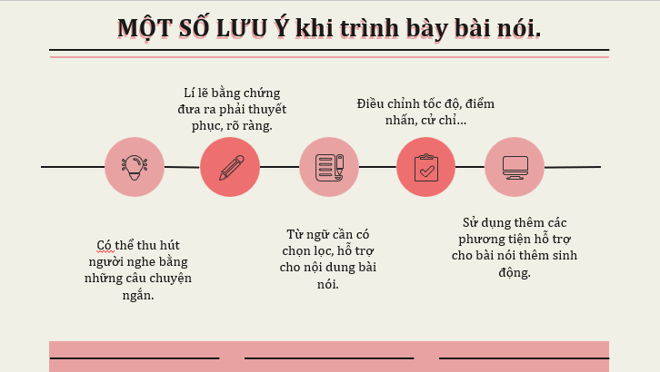  Một số lưu ý khi trình bày bài nói  Gv gọi từ 3-5 HS trình bày bài nói trước lớp.  Hs khác có thể lắng nghe và gh chép, chuẩn bị câu hỏi để phản hồi.
4. HOẠT ĐỘNG 4: TRAO ĐỔI VỀ BÀI NÓI
a. Mục tiêu hoạt động: Hs có nhận xét và góp ý, đánh giá cho những bài nói đã trình bày trước lớp.
b. Nội dung thực hiện: HS đánh giá theo Rubric (Phụ lục đính kèm)
Bước 1. Giao nhiệm vụ học tập  Giáo viên chiếu Rubric, yêu cầu HS:  - Quan sát Rubric và đánh giá các bài nói theo tiêu chí đã có.  - Người nói phản hồi và trình bày ý kiến, bảo vệ quan điểm nếu cần thiết.  Bước 2. Thực hiện nhiệm vụ  Học sinh thực hiện nhiệm vụ theo hình thức cá nhân, sử dụng Rubric.  Bước 3. Báo cáo, thảo luận  Học sinh là người nghe sẽ nhận xét.  HS là người nói sẽ nhận phản hồi.  Bước 4. Kết luận, nhận định  GV chốt lại các chia sẻ, lựa chọn các chia sẻ tốt để cả lớp tham khảo | GV yêu cầu các Hs trao đổi theo tinh thần đóng góp, tích cực.  - Kĩ thuật 3-2-1  - HS góp ý: 3 góp ý tích cực – 2 góp ý trung hòa – 1 góp ý sửa đổi.  HS trình bày cần chủ động, phản biện.  - Giải thích, làm rõ nội dung.  - Tiếp nhận ý kiến phù hợp.  - Bổ sung, chỉnh sửa và bảo vệ ý kiến.
Phụ lục phiếu tìm ý
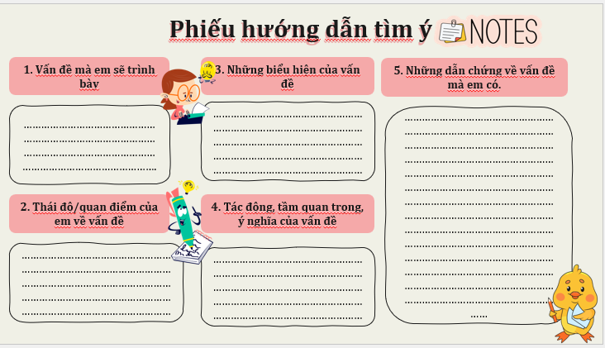
Phụ lục Rubric đánh giá
